MATERIAL PARA DORIS
PLANO DE GERENCIAMENTO DE RESÍDUOS:
ETAPAS:
Um plano de gerenciamento de resíduos é uma estratégia documentada e abrangente que descreve como uma organização irá lidar com todos os aspectos relacionados à geração, coleta, armazenamento, transporte, tratamento e disposição final de resíduos. Aqui estão alguns componentes essenciais que geralmente estão incluídos em um plano de gerenciamento de resíduos:
Identificação e classificação de resíduos: Descrição detalhada dos tipos de resíduos gerados pela organização, incluindo resíduos sólidos, líquidos e gasosos. Os resíduos são classificados de acordo com suas características, como perigosidade, biológicos, químicos, radioativos, entre outros.
Procedimentos de segregação: Instruções claras sobre como os diferentes tipos de resíduos devem ser segregados no ponto de geração para garantir a segurança e a conformidade com regulamentações ambientais e de saúde.
Armazenamento seguro: Diretrizes para o armazenamento adequado de resíduos antes da coleta, incluindo requisitos de contenção, etiquetagem e segregação para evitar contaminação cruzada e minimizar riscos à saúde e ao meio ambiente.
Coleta e transporte: Descrição dos métodos e cronogramas para a coleta e transporte seguro dos resíduos do local de geração para as instalações de tratamento ou disposição final. Isso pode incluir especificações para recipientes de transporte e veículos adequados.
Tratamento de resíduos: Detalhes sobre os processos e tecnologias utilizadas para o tratamento de resíduos, incluindo tratamento térmico, processos químicos, reciclagem, esterilização, entre outros. Isso deve garantir a conformidade com regulamentações ambientais e de saúde.
Disposição final: Plano para a disposição final ambientalmente segura e legalmente conforme dos resíduos após o tratamento, incluindo a escolha de instalações de disposição de resíduos autorizadas e a documentação necessária para o descarte adequado.
Procedimentos de emergência: Provisão de planos de contingência para lidar com situações de emergência, como vazamentos, derramamentos ou incidentes de contaminação, incluindo medidas de resposta imediata e comunicação de risco.
Treinamento e conscientização: Programas de treinamento para funcionários envolvidos no manuseio, coleta, transporte e tratamento de resíduos, garantindo que estejam cientes dos procedimentos adequados e dos riscos associados.
Monitoramento e auditoria: Procedimentos para monitorar regularmente o desempenho do plano de gerenciamento de resíduos, incluindo auditorias periódicas para garantir a conformidade com regulamentações e identificar áreas de melhoria.
Um plano de gerenciamento de resíduos bem elaborado é essencial para promover a segurança, a saúde pública e a sustentabilidade ambiental, além de garantir a conformidade regulatória e reduzir os impactos negativos dos resíduos na comunidade e no meio ambiente. Além disso precisa conter:
- Laudos de controle de pragas e vetores – ideal quinzenal, mas poderá ser mensal.
- Laudos de limpeza dos reservatórios de água com análise microbiológica e físico-química.
- Política ambiental para redução e bom uso dos recursos naturais: reciclagem, energia limpa, logística reversa, emissão de gases, tratamento de efluentes.
- Grupo institucionais envolvendo todas as áreas de trabalho da instituição de saúde e cronograma de auditorias e treinamento.
- Plano de contingência.
- Notificações de inconformidades com descarte ou qualquer etapa dos resíduos.

Legislações:
Ano | Legislação | Descrição
1981 | Lei Federal nº 6.938/1981 | Política Nacional de Saneamento Básico
1992 | NBR 12.235 | Define o armazenamento de resíduos sólidos perigosos
1993 | Resolução CONAMA nº 005/93 | Define os procedimentos para o PGRS
1993 | Lei Estadual nº 921 | Dispõe sobre os resíduos sólidos
1994 | Lei Estadual nº 10.099 | Atualização da Lei nº 921
1995 | NBR 13.463 | Coleta de resíduos sólidos
1997 | NBR 13.853 | Coletores para resíduos de saúde perfurantes ou cortantes
1998 | Lei Federal nº 9605 | Lei de Crimes Ambientais
1999 | Resolução nº 002 (CONSEMA) | Estabelece as normas e procedimentos de incineração RSS
2000 | Resolução nº 009 (CONSEMA) | Estabelece as normas e procedimentos de incineração RSS
2001 | Lei Municipal nº 3705 | Política do Meio Ambiente de Santa Cruz do Sul
2004 | RDC n° 306 | Dispõe sobre o gerenciamento dos RSS
2004 | NBR 10.004 | Resíduos sólidos – Classificação.
2005 | Resolução CONAMA nº 358 | Dispõe sobre o tratamento e a disposição final RSS
2007 | Lei Federal nº 11.445 | Política Nacional de Saneamento Básico
2010 | Lei Federal n° 12.305 | Política Nacional de Resíduos Sólidos.
2014 | Lei Estadual nº 14.528 | Política Estadual dos Resíduos Sólidos
2018 | RDC nº 222 | Gerenciamento de RSS.

Figuras:
Nomenclatura | Símbolo
Grupo A - Infectante | 
Grupo B - Químico | 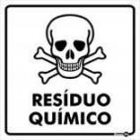
Grupo C - Radioativo | 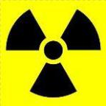
Grupo D - Comum |   Reciclável Rejeito
Grupo E - Perfurocortantes | 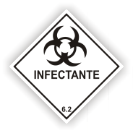

Quadro. Classificação dos Resíduos de Serviço de Saúde.
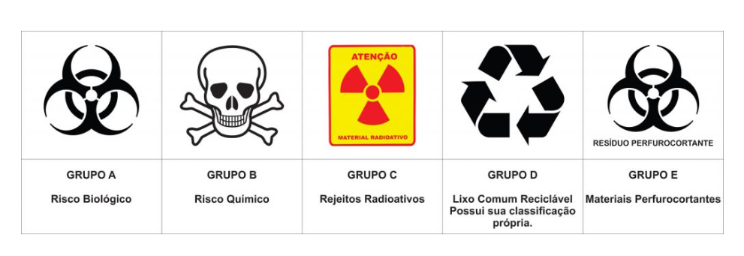

Armazenamento dos RSS
Recomendação de cor para o descarte de cada resíduo:
Vermelho: indicado para a coleta de plásticos.
Verde: para a coleta de vidros.
Azul: recomendado para o descarte de papel e papelão.
Amarelo: indicado para metais.
Marrom: para lixos orgânicos.
Laranja: utilizado para descarte de resíduos perigosos.

Nomenclatura | Correto armazenamento
Grupo A - Infectante | 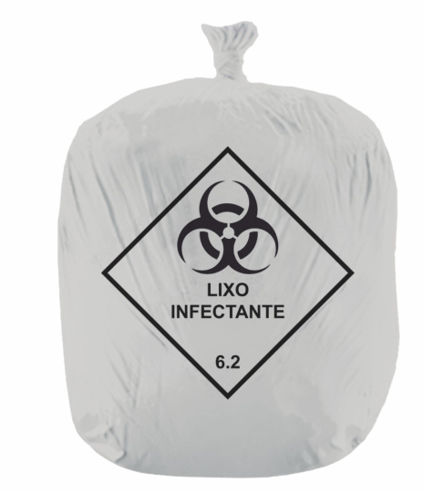
Grupo B - Químico | 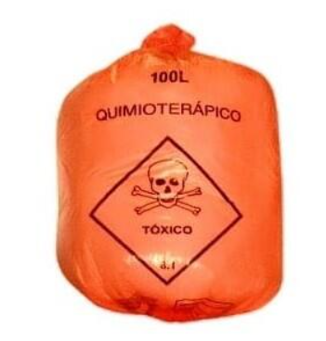
Grupo C - Radioativo | 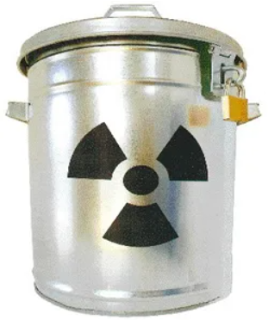
Grupo D - Comum | PAPEL    PLÁSTICO    METAL    Vidro    Orgânico  
Grupo E - Perfurocortantes | 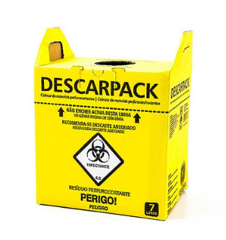

Referências para incluir:

ABRELPE. Associação Brasileira de Empresas de Limpeza Pública e Resíduos Especiais. Panorama dos resíduos sólidos no Brasil 2017. Ed. especial, p. 1-74, 2022.

BARBOSA, B. C. A. Avaliação da destinação final dos resíduos de serviço de saúde em um município no norte do estado do Maranhão. Holos. v.5, n. 38, p.1-13, 2022.

BENTO, D. G. et al. O gerenciamento de resíduos de serviços de saúde sob a ótica dos profissionais de enfermagem. Revista Texto Contexto Enfermagem, Florianópolis, v. 26, n. 1, p. 1-7, 2017.

BRASIL. ANVISA - Agência Nacional de Vigilância Sanitária. RDC, n. 222, de 28 de março de 2018. Disponível em: < http://portal.anvisa.gov.br/documents/10181/3427425/RDC_222_2018_.pdf/c5d3081d-b331-4626-8448-c9aa426ec410>. Acesso em: 30 julho. 2023.

BRASIL. Conselho Nacional do Meio Ambiente-CONAMA. Resolução RDC, n. 358, de 29 de abril de 2005. Publicada no DOU, n. 84, de 4 de maio de 2005, seção 1, p. 63-65. Disponível em: <https://analiticaqmcresiduos.paginas.ufsc.br/files/2014/07/Nbr-10004-2004-Classificacao-De-Residuos-Solidos.pdf>. Acesso em: 30 julho. 2023.

BRASIL. Lei Estadual, n. 14.528 de 16 de abril de 2014. Institui a Política Estadual de Resíduos Sólidos. Disponível em: < http://www.al.rs.gov.br/filerepository/repLegis/arquivos/LEI%2014.528.pdf>. Acesso em: 30 julho. 2023.

BRASIL. Lei Estadual nº 9.921, de 27 de julho de 1993. Disponível em: <http://www.fepam.rs.gov.br/legislacao/arq/leg0000000028.pdf>. Acesso em: 01 maio 2020.
BRASIL. Lei Estadual nº 10.099/1994, de 7 de fevereiro de 1994. Disponível em: <http://www.al.rs.gov.br/FileRepository/repLegisComp/Lei%20n%C2%BA%2009.921.pdf>. Acesso em: 30 julho. 2023.

BRASIL. Lei Estadual nº 38.356, de 1º de abril de 1998. Disponível em: <http://www.al.rs.gov.br/legis/M010/M0100099.ASP?Hid_Tipo=TEXTO&Hid_TodasNormas=6792&hTexto=&Hid_IDNorma=6792#:~:text=DECRETO%20N%C2%B0%2038.356%2C%20DE,do%20Rio%20Grande%20do%20Sul.>. Acesso em: 01 maio 2020.

BRASIL. Lei Municipal, n 3705, de 17 de maio de 2001. Dispõe sobre a Política do Meio Ambiente do Município de Santa Cruz do Sul. Disponível em: < https://leismunicipais.com.br/a/rs/s/santa-cruz-do-sul/lei-ordinaria/2001/371/3705/lei-organica-santa-cruz-do-sul-rs>. Acesso em: 30 julho. 2023.

BRASIL. Lei n. 12.305, de 2 de agosto de 2010. Institui a Política Nacional de Resíduos Sólidos. Disponível em: <http://www.planalto.gov.br/ccivil_03/_ato2007-2010/2010/lei/l12305.htm>. Acesso em: 30 julho. 2023.

BRASIL. Ministério da Saúde. Agência Nacional de Vigilância Sanitária - ANVISA. Manual de gerenciamento de resíduos de serviços de saúde. Brasília: Ministério da Saúde, ed. 1, p. 1-189, 2006.

BRASIL. Resolução do Conselho Estadual do Meio Ambiente - CONSEMA, n. 002/1999. Disponível em: < http://www.fepam.rs.gov.br/consema/Res02-99_alt.asp >. Acesso em: 30 julho. 2023.

BRASIL. Resolução do Conselho Estadual do Meio Ambiente - CONSEMA, n. 009/2000. Disponível em: <http://www.fepam.rs.gov.br/consema/Res_009-2000_Nor_Tec_An.asp>. Acesso em: 30 julho. 2023.

CAMARGO, Â. R.; MELO, I. B. N. Professional’s perception in the management of the clinical waste in the ambulatory care centers in a municipality in the Metropolitan Region of Sorocaba, SP, Brazil. Mundo da Saúde, v. 41, n. 4, p. 633–643, 2017.

DELEVATI, D. S. et al. Desafios na gestão de resíduos de estabelecimentos de saúde públicos perante a RDC 222/18. Saúde Debate: Rio de Janeiro, v. 43, n. Especial 3, p. 190-199. 2019.

FELIPE, M. G., SOUSA, C. A. G., ALMEIRA, V. S. F. The application of compliance and ESG practices in patient safety related to nosocomial infection to fulfill the UN agenda for 2030. UNISANTA: Law and Social Science, v.12, n.1, p. 100 – 110, 2023.

FONTELLES, M. J. et al. Metodologia da pesquisa científica: diretrizes para a elaboração de um protocolo de pesquisa. Revista Paraense de Medicina, v. 23, n. 3, p. 1-8, 2009.

GIL, Antônio Carlos. Métodos e técnicas em pesquisa social. 5. ed. São Paulo: Atlas, 1999.
HOPPE, T. R.; ARAÚJO, L. E. Contaminação do meio ambiente pelo descarte inadequado de medicamentos vencidos ou não utilizados. Monografias Ambientais, v. 6, n. 6, p. 1248-1262, 2012.

HULLEY, S. B. et al. Delineando a pesquisa clínica. Ed. Artmed, 2015.

LLOYD, John Seton. Expanding safe waste management to public health systems. The Lancet Regial Health, v.393, n. 10168, p.225, 2019.

MERHY, E. E. Saúde: a cartografia do Trabalho Vivo. São Paulo: Hucitec, 2002.

MEKARO, K. S. Moraes, A. I. S. Uehara, S. C. S. A. Gerenciamento de resíduos de serviços de saúde na rotina dos enfermeiros da atenção básica à saúde. Revista Mineira de Enfermagem, v. 26, n. 26, p.1-12, 2022.

MINAYO, Marília Cecília de Souza. O desafio do conhecimento: pesquisa qualitativa em saúde. 6 ed. São Paulo: HUCITEC, 1999.

NOGUEIRA, L.G.; FISCHMANN, A. A. Cleantech: uma investigação da inovação no modelo de negócio no setor de gestão de resíduos. Revista Brasileira de Administração Científica. v.13, n.1, p.82-96, 2022.

NUNES, L. N. et al. Os principais delineamentos na Epidemiologia. Revista HCPA, v. 33, n. 2, p.178-183, 2013.

OLIVEIRA, G. A. S.; BARRETO, B. B.; RACHED, C. D. A. Panorama do plano de gerenciamento de resíduos em saúde no brasil. Gestão em foco – UNISEPE, v. 1, n, 10, p. 557-573, 2018.

ONU. Oganização da Nações Unidas. Objetivos de Desenvolvimento Sustentável. Transformando Nosso Mundo: A Agenda 2030 para Desenvolvimento Sustentável. Disponível em: <https://nacoesunidas.org/wp- content/uploads/2015/10/agenda2030-pt-br.pdf>. Acesso em: 20 julho. 2023.

ROSA, L. R.; STEDILE , N. L. R. Resíduos de serviço de saúde presentes na coleta seletiva: uma análise dos riscos aos catadores. Scientia Cum Industria, v. 8, n. 1, p. 1-6, 2019.

SANTOS, Alexandy Michel Danta. Análise do Conceito “Tecnologia Educacional” na Área da Saúde. EaD em Foco. v. 12, n. 2, p. 1675-1686, 2022.

SCHIAVI, C. S.; SOARES, H. M.; SILVA, T. N. Inovação e liderança sustentável no tratamento de resíduos de serviços de saúde em Porto Alegre/RS. Rev. Adm. UFSM, Santa Maria, v. 14, n. 9, p. 1010-1031, 2021.

SODRÉ, M. S.; LEMOS, C. F. O cenário do gerenciamento dos resíduos de serviços de saúde no Brasil. ANAIS, 2017. Disponível em: <http://institutoventuri.org.br/ojs/index.php/firs/article/view/134>. Acesso em: 01 mai. 2020.

SALOMÃO, Cátia Helena Damando et al. Evidências do gerenciamento de resíduos dos serviços de saúde na atenção primária. Revista De Enfermagem Do Centro-Oeste Mineiro. v.12, p.1-13, 2022.

TABRIZI, Jafar Sadegh et al. Medical Waste Management in Community Health Centers. Iran J Public Health. v. 47, n..2, p.286-291, 2018.

UEHARA, S. C. DA S. A.; VEIGA, T. B.; TAKAYANAGUI, A. M. M. Management of medical waste in hospitals of Ribeirão Preto (SP), Brazil. Engenharia Sanitária e Ambiental, v. 24, n. 1, p. 121–130, 2019.

WALTER, Ingo. Sense and Nonsense in ESG Ratings. Journal of Law, Finance, and Accounting. v.5, p.307–336, 2020.

YANG, H. et al. Waste management, informal recycling, environmental pollution and public health. Journal of Epidemiol Community Health, v. 72, n. 3, p. 237-243, 2018.

Game: podemos fazer de relacionar colunas?

